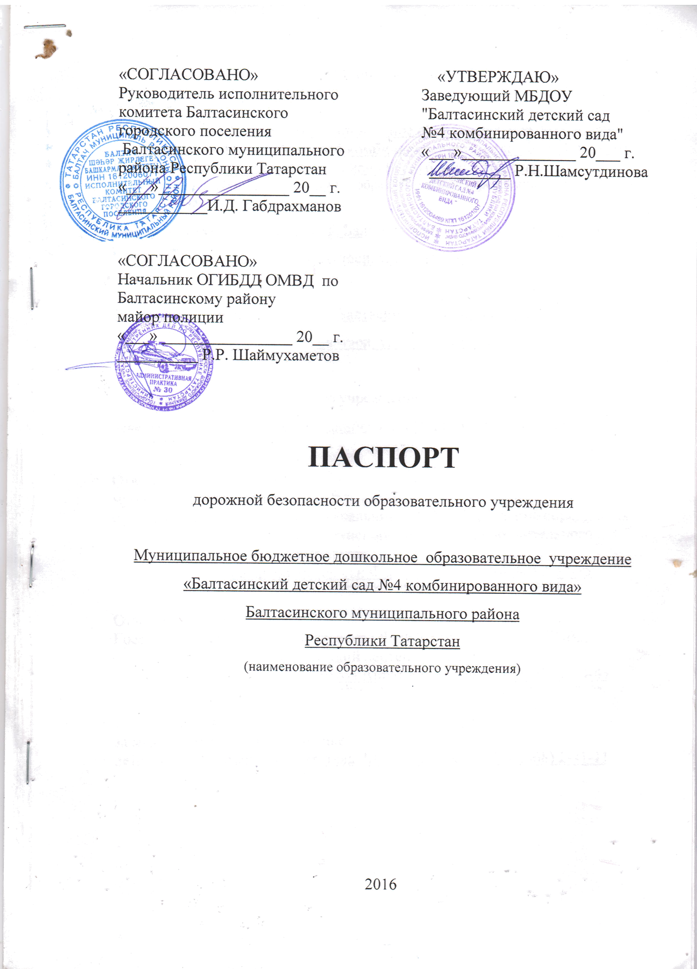
Общие сведения

Муниципальное бюджетное дошкольное образовательное учреждение
«Балтасинский детский сад №4 комбинированного вида» Балтасинского муниципального района Республики Татарстан
(Полное наименование образовательного учреждения)

Юридический адрес: 422250, РТ, Балтасинский муниципальный район,
пгт.Балтаси, ул. Ленина, 147 б

Фактический адрес: 422250, РТ, Балтасинский муниципальный район,
пгт.Балтаси, ул. Ленина,147 б

Руководители образовательного учреждения
Заведующий Шамсутдинова Роза Николаевна (84368) 2-41-11
(фамилия, имя, отчество) (телефон)

Ответственные работники
муниципального органа
образования зам. начальника МКУ «Управление образования
Балтасинского районного исполнительного
комитета»
Гатауллина Ляйсан Фаритовна (84368) 2-52-75
( (фамилия, имя, отчество) (телефон)

Ответственные от
Госавтоинспекции инспектор ОГИБДД Балтасинского РОВД
младший лейтенант полиции
Садыков Айрат Рафаилевич (84368) 2-54-43
(фамилия, имя, отчество) (телефон)

Ответственный работник
за мероприятия по профилактике
детского травматизма воспитатель Муллагалиева М.М.(84368) 2-41-11
(должность) (фамилия, имя, отчество)

Руководитель или ответственный
работник дорожно-эксплуатационной
организации, осуществляющей
содержание улично-дорожной
сети (УДС)∗ Ильясов Р.М. (884368) 2-44-67
(фамилия, имя, отчество) (телефон)
Габдрахманов И.Д. (884368) 2-52-15
(фамилия, имя, отчество) (телефон)

Руководитель или ответственный
работник дорожно-эксплуатационной
организации, осуществляющей
содержание технических средств
организации дорожного
движения (ТСОДД)* Аухадиев Р.Р. 89196299421
(фамилия, имя, отчество) (телефон)
Габдрахманов И.Д. (884368) 2-52-15
(фамилия, имя, отчество) (телефон)

Количество воспитанников 123
Наличие уголка по БДД имеются, в группах
(если имеется, указать место расположения)
Наличие класса по БДД имеется, в подготовительной группе
(если имеется, указать место расположения)
Наличие автогородка (площадки) по БДД имеется

Наличие автобуса в образовательном учреждении не имеется

Время занятий в образовательном учреждении: 7⁰⁰ - 17³⁰
Телефоны оперативных служб:
Полиция – 02, 2-43-46
Скорая помощь – 03,
Пожарная часть – 01, 2-58-01
Служба газа-04

Содержание
- План-схемы образовательного учреждения.
1. Район расположения образовательного учреждения, пути движения транспортных средств и детей (обучающихся, воспитанников).
2. Организация дорожного движения в непосредственной близости от образовательного учреждения с размещением соответствующих технических средств организации дорожного движения, маршруты движения детей и расположение парковочных мест.
3. Маршруты движения организованных групп детей от образовательного учреждения к стадиону, парку или спортивно-оздоровительному комплексу.
4. Пути движения транспортных средств к местам разгрузки/погрузки и рекомендуемые безопасные пути передвижения детей по территории образовательного учреждения.

II. Приложения
План-схема пути движения транспортных средств и детей (обучающихся, воспитанников) при проведении дорожных ремонтно-строительных работ вблизи образовательного учреждения МБДОУ «Балтасинский сад № 4 комбинированного вида».

I. План-схема образовательного учреждения
1. Район расположения образовательного учреждения, пути движения транспортных средств и детей (обучающихся, воспитанников)

Ул. Строителей
4
6

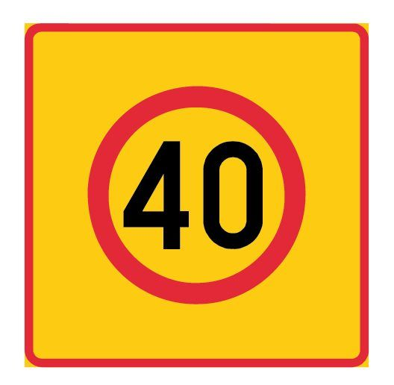
Юмарт
ООО «Исток»
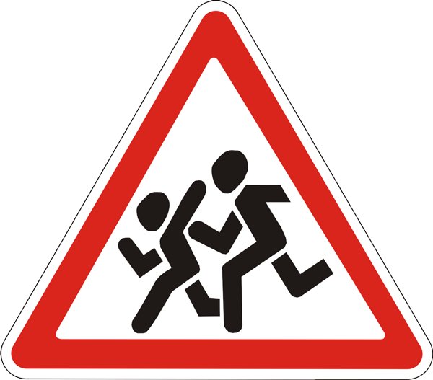
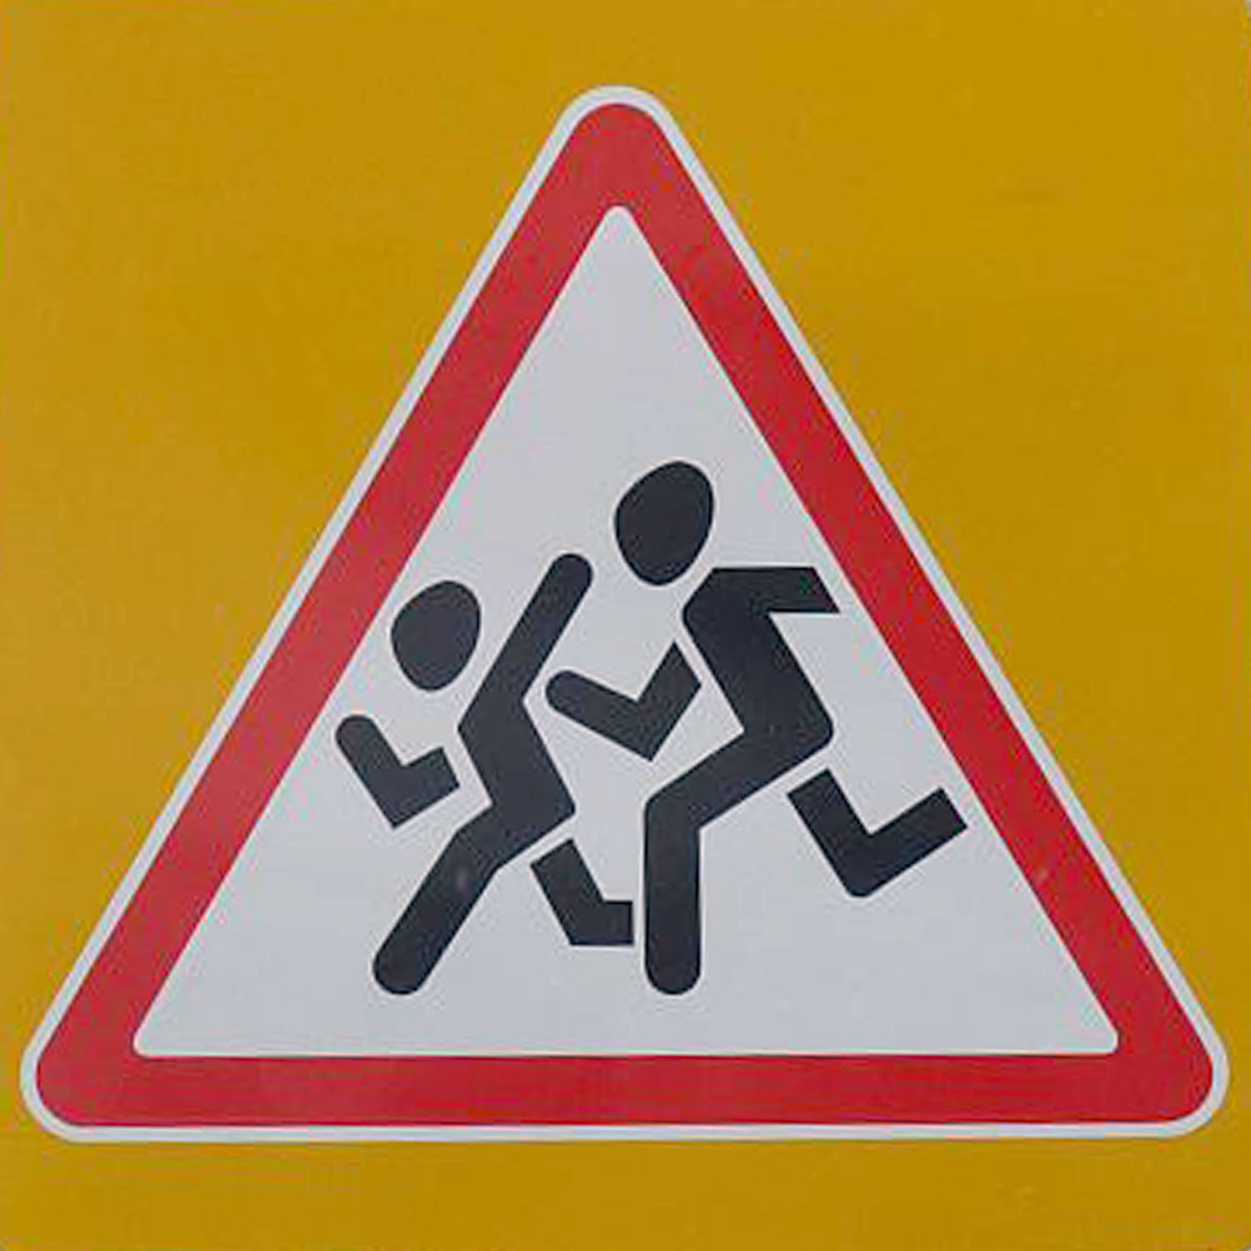
Ул. Ленина
СМУ

П/к «Факел»

149

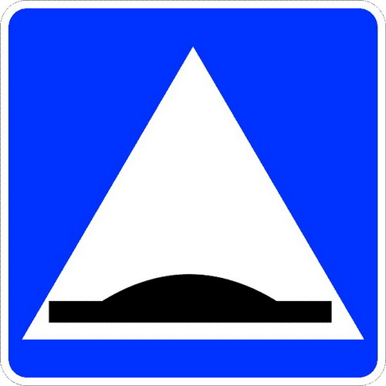
- движение детей

- проезжая часть

- опасные участки

- тротуар

- жилая застройка

- направление движения транспортного
средства


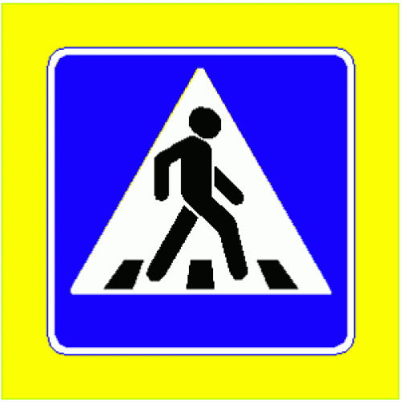
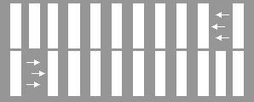
145

МБДОУ «Балтасинский детский сад №4»

143

Ул. Ленина
141

139

МБОДУ «Балтасинский детский сад №3»
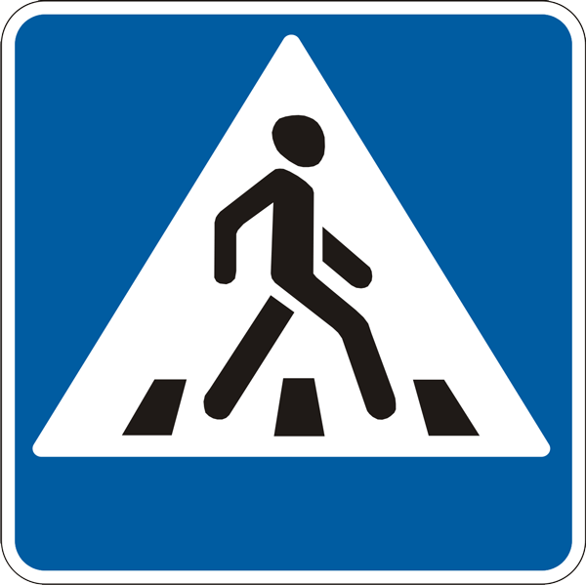
МДСУ

2. Схема организации дорожного движения в непосредственной близости от образовательного учреждения с размещением соответствующих технических средств организации дорожного движения, маршрутов движения детей и расположения
парковочных мест

Площадка ПДД

МБОУ «Балтасинский детский сад №4»
Игровая
площадка

- искусственное освещение

- ограждение ДОУ

- игровая площадка

- искусственная неровность

- направление движения транспортного средства

- направление движения детей и родителей

- тротуар
- Маршруты движения организованных групп детей от образовательного учреждения к стадиону, парку
или спортивно-оздоровительному комплексу

Площадка ПДД

МБОДУ «Балтасинский детский сад №4»

- искусственное освещение

- игровая площадка
- искусственная неровность

- направление движения транспортного средства

- направление движения детей и родителей

- тротуар
4. Пути движения транспортных средств к местам разгрузки/погрузки и рекомендуемые безопасные пути передвижения детей по территории образовательного учреждения

МБДОУ «Балтасинский детский сад №4»

- искусственное освещение

- движение грузового транспортного средства по территории ОУ

- въезд выезд транспортных средств

- движения детей и родителей

- место разгрузки и погрузки

3. Безопасное расположение остановки автобуса у образовательного учреждения

МБОДУ «ДЕТСКИЙ САД №4»

- движение автобуса
- движение детей к месту посадки и высадки

- место высадки и посадки детей

План-схема пути движения транспортных средств и детей(обучающихся, воспитанников)
при проведении дорожных ремонтно-строительных работ вблизи образовательного учреждения

Ул. Строителей


ООО «Исток»
Ул. Ленина

- движение детей

- проезжая часть

- опасные участки

- тротуар

МБДОУ «Балтасинский детский сад №4»

Ул. Ленина

 Дорожно-эксплуатационные организации, осуществляющие содержание УДС и ТСОДД, несут ответственность в соответствии с законодательством Российской Федерации (Федеральный закон «О безопасности дорожного движения» от 10 декабря 1995 г. № 196-ФЗ, Кодекс Российской Федерации об административных правонарушениях, Гражданский кодекс Российской Федерации).

